Практическое занятие № 4. Наблюдение над функционированием правил орфографии и пунктуации в образцах письменных текстов.

Цель: повторить, обобщить и закрепить тему «Орфография и пунктуация».
Задачи:
- Отрабатывать навыки правописания чередующихся гласных в корне.
- Отрабатывать навыки правописания приставок.
- Отрабатывать навык постановки знаков препинания в простых осложнённых предложениях.

Время на выполнение: 2 часа

Обеспеченность занятия:
- Учебно-методическая литература:
- Глазунова О.И. Грамматика русского языка в упражнениях и комментариях. В 2 ч. - Ч. 2. Синтаксис [Электронный ресурс]:- 3-е изд., испр. и доп. - СПб. : Златоуст, 2014. - 416 с. – (Эл.учеб.)
- Голубева А.И. Русский язык и культура речи [Электронный ресурс]: учеб. - 2-е изд. - СПб. : Златоуст, 2014. - 384 с. – (Эл.учеб.)
- Карданова М. А. Русский язык. Синтаксис [Электронный ресурс]: учеб.пособ. - 2-е изд., стер. - М.: Флинта: Наука, 2012. - 456 с. -– (Эл.учеб.)

- Справочная литература:
- Орфографический словарь русского языка: 100000 слов. / Под ред. И.М. Стонская. – СПб.: Изд – ий Дом Литера,2006.
- Орфографический словарь современного русского языка. – М.: ООО Дом Славянской книги, 2006.

- Технические средства обучения:
- Рабочая тетрадь в линию.
- Ручка.

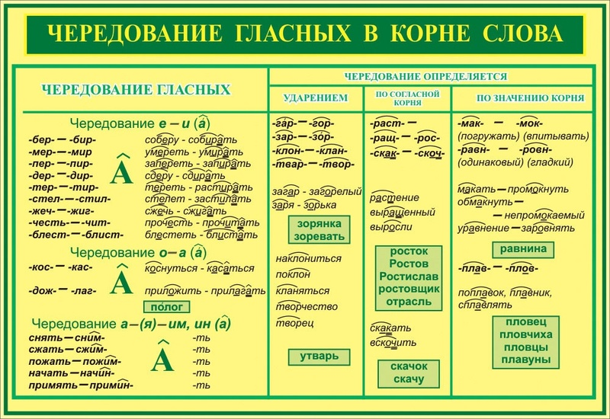
Краткие теоретические и учебно-методические материалы по теме практического занятия (лабораторной работы)

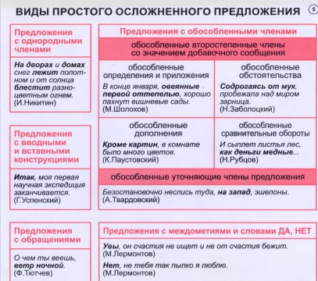
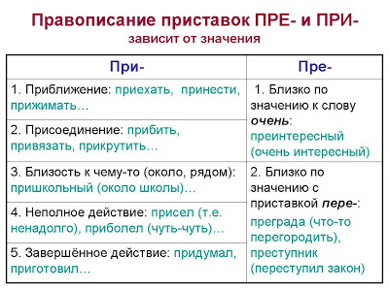
Вопросы для закрепления теоретического материала к практическому занятию (лабораторной работе):
- Что изучает орфография?
- Что изучает пунктуация?

Задания для практического занятия (лабораторной работы):
Прочитайте текст.
1)Между тем з…ря (мал)по(малу) разг…рается. (2)Скоро луч солнца к…снется (по)осен…ему оголен…ых верхушек деревьев и поз…лотит бл…стящее зерк…ло озера. (3)А (не)подалеку распол…гается озеро (чуть)чуть поменьше пр…чудливой формы и цвета вода в нем (н…)голубая (н…)зеленая (н…)темная а какая(то) бурая.
(4)Оба этих озера об…единены под названием Боровых озер как в (н…)запамятные времена окр…стили их ст…рожили здешних мест. (5)К (юго)востоку от озер прост…раются широкие вод…ные глади и топи. (6)Это то(же)бывшие озера зар…ставшие (в)течении… десятилетий и превратившиеся (в)последстви… в гиган…ские болота.
(7)В этот ран…ий час чудесной золотой осени мы движ…мся к озеру с пр…неприятным названием Поганому озеру. (8)По совету стор…жа пр…ютившего нас мы пр…хватили с собой (н…)пром…каемые плащи охотничьи сапоги болотники прготовили дорожную еду что(бы) не тратить время на разж…гание костра и двинулись в путь.
(9) Два часа проб…рались мы к озеру обходя тр…сины и пытаясь от…скать удобные подходы. (10)Ценой сверх…стестве…ых усилий мы пр…одолели зар…сли какого(то) колючего р…стения затем чащ…бу и впереди показался остров. (11) (Не)добравшись до л…систого бугра мы упали в зар…сли ландышей. (12)Их правильные листья (как)будто выр…вненные (не)ведомым мастером искус…но придавшим им геометрически правильную форму заш…лестели у наших лиц.
(13) (В)продолжении… (полу)часа мы пр…давались покою. (14)Поднимаешь голову а над тобой шумят сосны величественные стройные верхушками упирающиеся в (бледно)голубое небо по которому движутся не тяжелые а (по)летнему (полу)воздушные облачка непоседы.
(15)Кругом (ни)кого и (ни)чего. (16)Только темно…желтые сухие листья круж…тся в воздухе. (17)Позвать кого(нибудь)? (18)Попробуйте крикн…те. (19) (Н…)кто не услышит. (20)Если вы крикн…те громче эхо отзовется (в)далеке. (21)Не ра…читывайте встретить здесь одинокого человека.

- Перепишите предложенный текст. Вставьте пропущенные буквы, раскройте скобки, расставьте знаки препинания.

Инструкция по выполнению практического занятия
- Внимательно прочитайте задание.
- Повторите необходимые теоретические сведения для выполнения практической работы.
Методика анализа результатов, полученных в ходе практического занятия
Вид  работы | «5» | «4» | «3» | «2»
Письменная контрольная работа | 1 негрубая орфографическая +1 негрубая пунктуационная | • 2орфографические + 2 пунктуационные;  • 1 орфографическая + 3 пунктуационные;  • 0 орфографических + 4 пунктуационные | • 4 орфографическая + 4 пунктуационные;  • 3 орфографические + 5 пунктуационных;  • 0 орфографических + 7 пунктуационных;  • 6 орфографических + 6 пунктуационных (если есть однотипные и негрубые орфографические и пунктуационные) | • 7 орфографических + 7 пунктуационных;  • 6 орфографических + 8 пунктуационных;  • 5 орфографических + 9 пунктуационных;  • 8 орфографических + 6 пунктуационных

